Дискретна математика

Лабораторна робота №5

Тема: *«*Розфарбовування графа, алгоритми розфарбування*»*

Виконав студент групи ІО-, ФІОТ

м. Київ 2015 р.

Тема: «Розфарбовування графа, алгоритми розфарбування»

Мета роботи: вивчення способів правильного розфарбовування графа.

Завдання: створити програму для правильного розфарбовування графа на основі одного з алгоритмів розфарбування.

Номер варіанту

Номер залікової книжки : 4209.

I = 4209 mod 6+1=4

«4. Набути теоретичні знання по темі «Розфарбування графів». Створити програму розфарбування графів яка реалізує алгоритм розфарбування методом А.П. Єршова.»

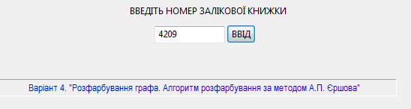

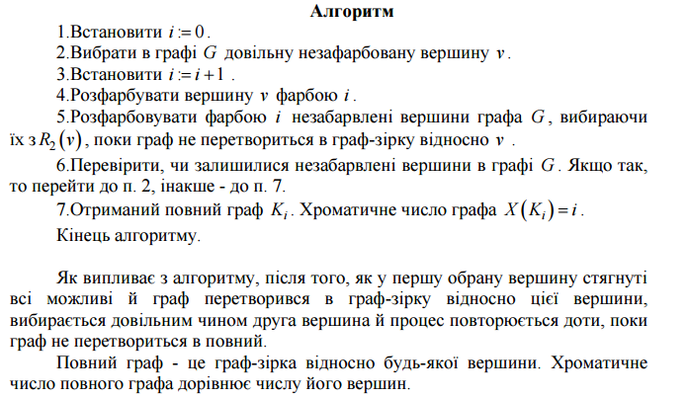

Код програми (за алгоритмом):

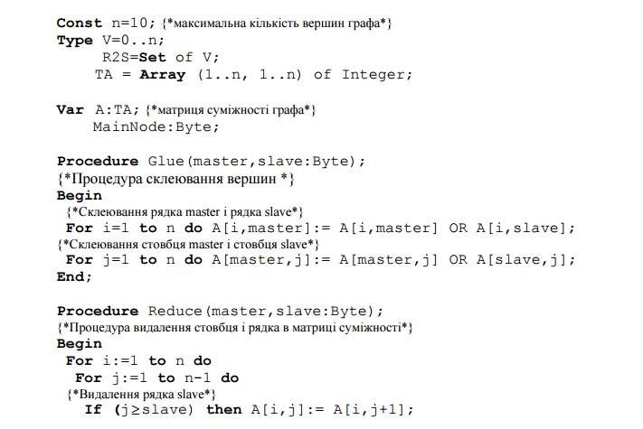

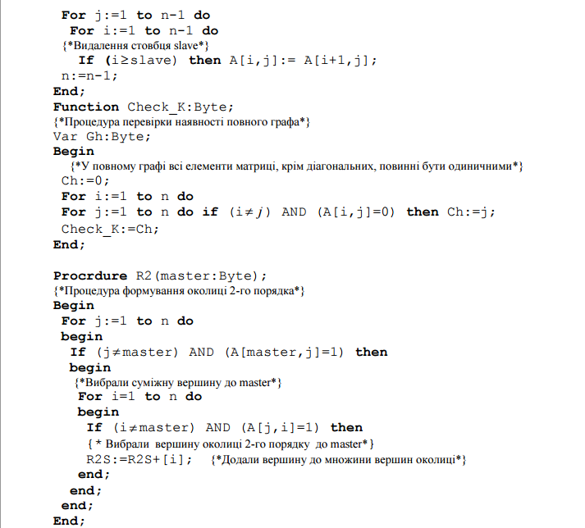

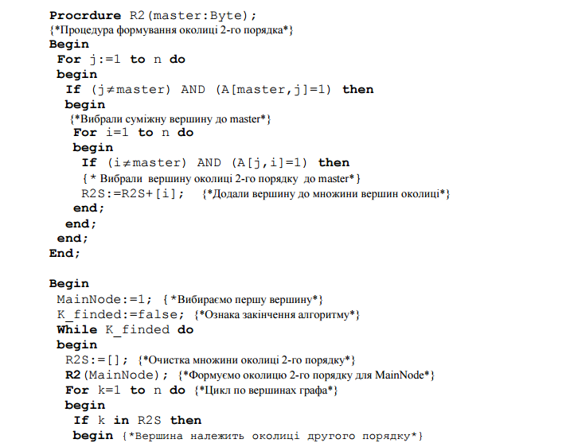

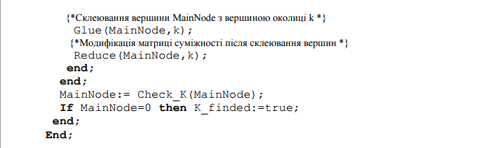

Код програми:

procedure TOperForm.cleanClick(Sender: TObject); //процедура очищення

begin

ClearGrid;

list.Clean;

before.visible:=false;

after.visible:=false;

infopanel.Caption:='Очищення виконано';

end;

procedure TOperForm.glue(n, l: integer); // процедура склеювання

var

i:integer;

begin

for i:=1 to NumNodes do

begin

if i<>l then

begin

if sg1.Cells[l,i] = '1' then sg1.Cells[n,i]:= sg1.Cells[l,i];

sg1.Cells[l,i]:= ' ';

end;

end;

for i:=1 to NumNodes do

begin

if i<>l then

begin

if sg1.Cells[i,l] = '1' then sg1.Cells[i,n]:= sg1.Cells[i,l];

sg1.Cells[i,l]:= ' ';

end;

end;

end;

procedure TOperForm.show_sp; //процедура формування множини для кольорів

var

flag,i,j:integer;

begin

for i:=1 to NumNodes do

begin

paints[i,0]:=0;

paints[i,1]:=0;

end;

flag:=0;

for i:=1 to NumNodes do

begin

for j:=1 to NumNodes do

begin

if R2S[j,0]=i then

begin

paints[i,0]:= R2S[j,0];

paints[i,1]:= R2S[j,1];

flag:=1;

end;

end;

if flag=0 then

begin

paints[i,0]:=i;

paints[i,1]:=kraska;

kraska:=kraska+1;

end;

flag:=0;

end;

for i:=1 to NumNodes do

begin

list.Cells[0,i]:=inttostr(paints[i,0]);

list.Cells[1,i]:=inttostr(paints[i,1]);

end;

for i:=1 to NumNodes do

otrisovka(paints[i,0],paints[i,1]);

end;

procedure TOperForm.check(l: integer); // процедура перевірки

var

i:integer;

begin

for i:=1 to NumNodes do

begin

if i<>l then

begin

if sg1.Cells[i,l]= '' then fl:=1;

end;

end;

end;

procedure TOperForm.drawClick(Sender: TObject); //головна процедура

var

m,i,j,p: integer;

begin

fl:=0;

m:=1;

kraska:=1;

for i:=1 to NumNodes do

begin

check(i);

if fl=1 then

begin

R2S[m,0]:=i;

R2S[m,1]:=kraska;

fl:=0;

m:=m+1;

kraska:=kraska+1;

end;

for j:=1 to NumNodes do

begin

if i<>j then

begin

if sg1.Cells[j,i]= '' then

begin

R2S[m,0]:= j;

R2S[m,1]:=R2S[m-1,1];

m:=m+1;

glue(i, j);

end;

end;

end;

end;

show_sp;

p:=0;

i:=1;

while(list.Cells[1,i]<>'') do

begin

if (list.Cells[1,i]>intToStr(p)) then

p:=StrToInt(list.Cells[1,i]);

i:=i+1;

end;

for i:=0 to sg1.ColCount-1 do

for j:=0 to sg1.RowCount-1 do

if ((i>p) or (j>p)) then

sg1.Cells[i,j]:=''; //очищення непотрібних з’єднань

before.visible:=true; // допоміжні елементи

before.Caption:='Кількість вершин до : '+intToStr(sg1.ColCount-1);

after.visible:=true;

after.Caption:='Кількість вершин після : '+intToStr(p);

InfoPanel.Caption:='Розфарбовування виконано.';

end;

Результати

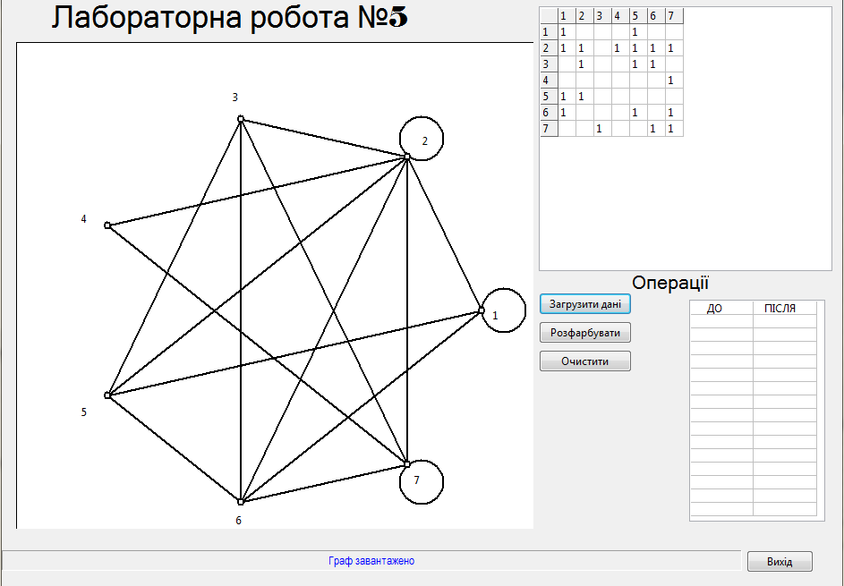

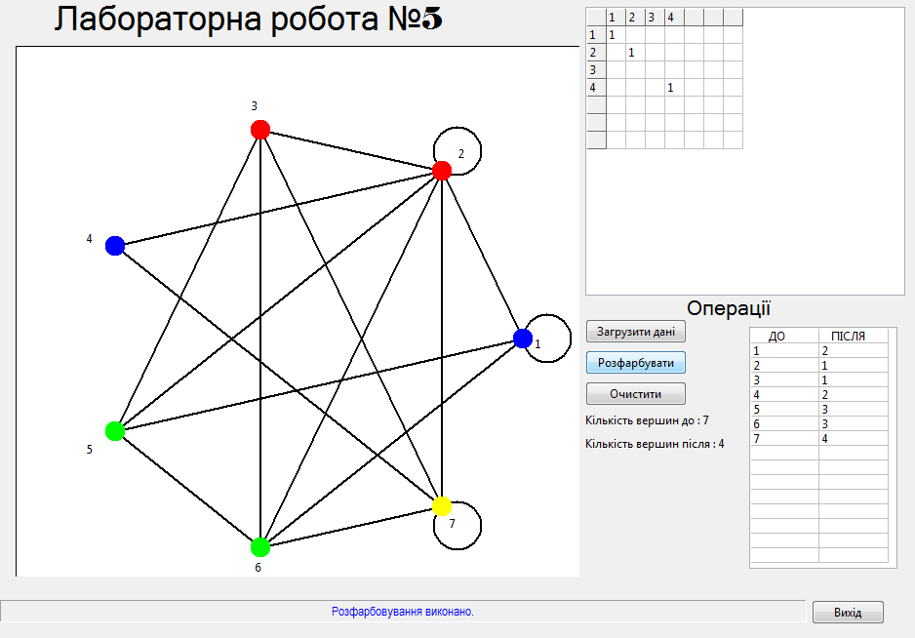

Висновок

У даній лабораторній роботі я ознайомився з одним із алгоритмів розфарбування

графа. А саме алгоритм розфарбування методом А.П. Єршова. Як випливає з алгоритму, після того, як у першу обрану вершину стягнуті всі можливі й граф перетворився в граф-зірку відносно цієї вершини, вибирається довільним чином друга вершина й процес повторюється доти, поки граф не перетвориться в повний. Повний граф - це граф-зірка відносно будь-якої вершини. Хроматичне число повного графа дорівнює числу його вершин. У алгоритмі це реалізовано, за умови, що у повному графі всі елементи матриці, крім діагональних, повинні бути одиничними.